Organigrama de la entidad

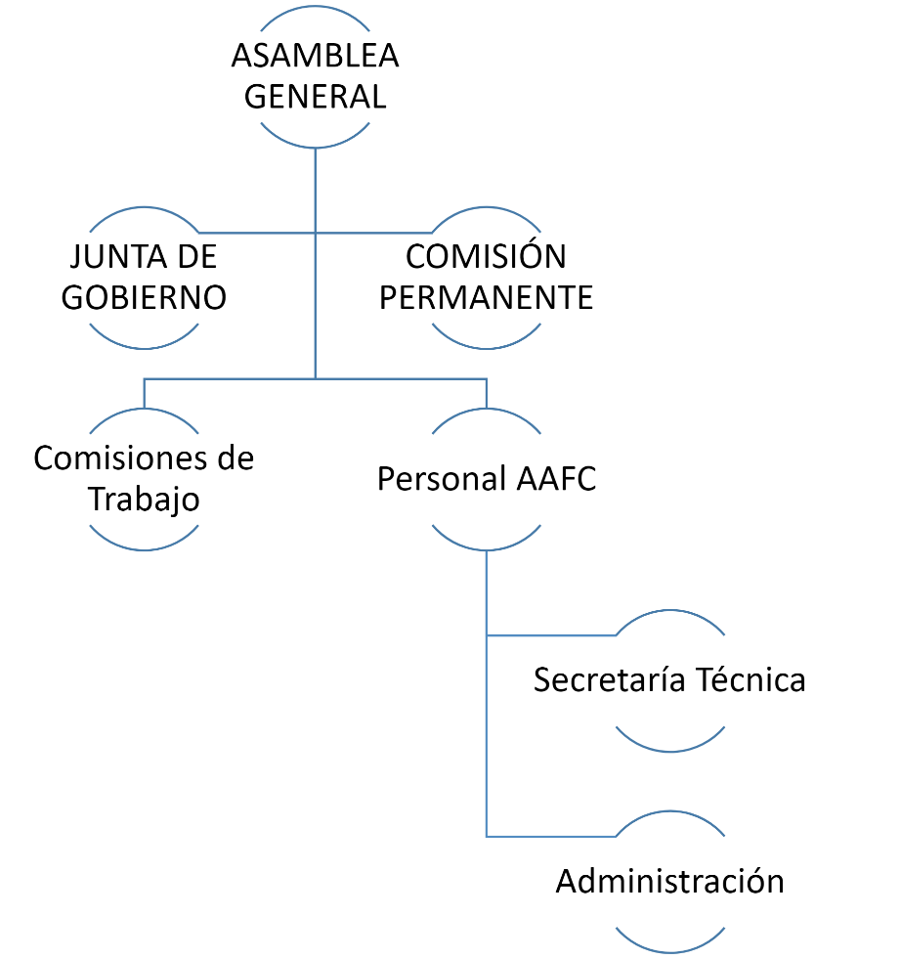

Órganos de Gobierno de la Asociación
Los Órganos de Gobierno de la Asociación de acuerdo con los presentes Estatutos son:
- 1. La Asamblea General.
- 2. La Junta de Gobierno.
- 3. Delegados Territoriales.

Además, para el mejor cumplimiento de los fines sociales, la Junta de Gobierno podrá constituir las comisiones técnicas que estime convenientes.

LA ASAMBLEA GENERAL:

La Asamblea General es el órgano soberano y supremo de la Asociación, la cual estará constituida por todos sus miembros asociados.
Quedará válidamente constituida, en primera convocatoria, si están presentes o representados la mayoría de los miembros asociados, y en la segunda convocatoria, cualquiera que sea el número de los miembros presentes.

CLASES DE ASAMBLEA GENERAL. -

Las Asambleas serán Ordinarias y Extraordinarias, y se tratarán todos los asuntos que se incluyan en el orden del día correspondiente. La Asamblea General se reunirá con carácter ordinario dentro de los 6 primeros meses del año, para conocer y decidir de los asuntos que a continuación se detallan con carácter meramente enunciativo y no limitativo:

- La aprobación, con anual periodicidad, de las cuentas anuales y de la liquidación del presupuesto de ingresos y gastos. Así mismo de la aplicación del resultado positivo de la Asociación, que sólo podrá aplicarse a los fines de la Asociación.
- Censurar y aprobar la gestión de la Comisión Directiva.
- Elegir o destituir a los miembros de la Comisión Directiva.
- Ratificar a los delegados Territoriales.
- Decidir sobre la modificación de los Estatutos y la disolución de la Asociación.
- Decidir sobre la adquisición, enajenación o gravamen sobre bienes inmuebles de la Asociación.
- El nombramiento de los Auditores de Cuentas de la Asociación cuando la misma tenga obligación legal de someter sus cuentas a auditoría.
- La discusión de las directrices básicas de la gestión social.
- Fijar las cuotas que hayan de aportar los Asociados.

Las demás que determinen las Leyes y los presentes Estatutos, o que la Comisión Directiva someta a su decisión.

Todos aquellos otros asuntos que se considere necesario o conveniente someter a la Asamblea General Ordinaria, por no estar reservado su conocimiento a la Asamblea General Extraordinaria.

Composición, Trayectoria Académico-Profesional y Funciones de los Miembros de la Junta de Gobierno.

LA JUNTA DE GOBIERNO:

La Junta de Gobierno es el órgano permanente de gestión, administración, dirección y gobierno de la Asociación y está formada por:
- El Presidente
- Vicepresidente
- El Secretario
- El Tesorero
- Delegados Territoriales
- Los Vocales

Para ser miembro de la Junta de Gobierno será imprescindible ser miembro fundador o de número de la Asociación y reunir los siguientes requisitos:
- Hallarse al corriente del pago de las cuotas.
- Hallarse en el pleno ejercicio de sus derechos como asociado.
- En los Asociados de número, tener como mínimo una antigüedad de un año en la Asociación.
- La Vicepresidencia. -Será ostentada necesariamente por un miembro residente y ejerciente en distinta provincia de la residencia y ejercicio del miembro que ocupa la presidencia.
- Los Vocales. - habrá uno por cada Isla en la que ejerzan su profesión miembro de la Asociación, y siempre que exista un número superior a diez Asociados.
- Delegados Territoriales. - Los Delegados Territoriales serán designados de entre los vocales existentes en la Junta de Gobierno y no habrá más de uno por cada isla que compone el archipiélago canario.

MIEMBROS DE LA JUNTA

Los miembros de la Junta de Gobierno serán elegidos por sufragio universal, libre, directo y secreto de los Asociados, por un periodo de 4 años y sólo podrán ser apartados de sus cargos por voto de censura aprobado por los 2/3 + 1 de los Asociados, reunidos en Asamblea General Extraordinaria a tal fin.

Los cargos de la Junta de Gobierno no tienen retribución económica.

Cargo de cada miembro de la Junta de Gobierno

Juan Luis Alayón García
Presidente

María del Carmen Viera Hernández
Vicepresidenta

Amparo Páez Romero
Tesorera

Juan Carlos Fuentes Moreno
Secretario

Domingo Fontes Rodríguez
Vocal

Luz Marina Morera Umpiérrez
Vocal

Beatriz Domínguez Felipe
Vocal

Itóbal Dionis Delgado
Vocal por Tenerife

Juan Roger Perera
Vocal por Fuerteventura

Manuel Méndez Roldán
Vocal por La Palma

Juan Tomás Brito Betancort
Vocal por Lanzarote

Minerva Santana González
Vocal por Gran Canaria

FUNCIONES de la JUNTA DE GOBIERNO

La Junta de Gobierno tendrá, entre otras, las siguientes atribuciones:
Ejecutar los acuerdos de la Asamblea General.
- Adoptar acuerdos relativos a la comparecencia ante organismos públicos o de cualquier clase, jerarquía o jurisdicción, para la interposición de todo tipo de peticiones, ejercicio de acciones legales y excepciones y formalización de recursos, a fin de defender de forma adecuada y eficaz los intereses profesionales y particulares de la Asociación.
- Planificar y desarrollar las actividades de la Asociación para cada ejercicio y desarrollar las facultades que le son propias.
- Acordar la celebración de las reuniones ordinarias o extraordinarias de la Asamblea General, fijando el orden del día.
- Otorgar, a través o por medio de su Presidente, poderes a procuradores de los tribunales, y letrados, para que puedan comparecer representando a la Asociación en Juicio ante cualquier Jurisdicción en la que haya de mostrarse parte la Asociación.
- Presentar los presupuestos, balances, liquidaciones de cuentas y memorias a la Asamblea General para su aprobación.
- Decidir en materia de cobros, ordenación de pagos y expedición de libramientos.
- Contratar el personal técnico o profesional, administrativo o auxiliar de la Asociación, estableciendo sus funciones y retribuciones.
- Adoptar los acuerdos referentes a la adquisición y disposición de bienes muebles.
- Ejercitar la potestad disciplinaria conforme a lo establecido en estos Estatutos y reglamentos que puedan elaborarse.
- Proponer a la Asamblea General aquellas actuaciones o acuerdos que excediendo de su competencia considere necesarias o convenientes para los intereses de la Asociación.
- Todas aquellas otras funciones o cometidos que le sean expresamente delegadas por la Asamblea General.

Información relativa a las funciones y competencias, al objeto social o al fin fundacional de la entidad
FINES:
Los fines fundamentales, básicos y primordiales de la Asociación, serán los siguientes:
- La representación, defensa y promoción de los intereses económicos, sociales, profesionales y culturales de los Asociados, así como el fomento de la colaboración profesional.
- El fomento de cuantas actividades de todo tipo tiendan a promover y difundir principios y esencias del Derecho Tributario, de la Contabilidad y de la Administración de la empresa que tengan que ver con la actividad tributaria y mercantil.
- Prestar sus servicios y colaborar en todo momento con la Administración Tributaria, Comunidad Autónoma, Corporaciones Locales y, en general, con cuantas corporaciones de derecho público y privado lo soliciten. Igualmente podrá realizar estudios y trabajos relativos a la actividad fiscal, así como plantear y proponer informes y colaboraciones con las distintas Administraciones que lo soliciten a la Asociación. Fomentar colaboración mutua entre la Asociación y las distintas Administraciones Públicas.
- Fomentar la dignificación y consideración social de los profesionales asociados, así como fomentar entre ellos la solidaridad y hermandad dentro de un ambiente ético, promoviendo a tal fin servicios comunes de naturaleza asistencial. Fomentar el intercambio de conocimientos y experiencias tendentes a la resolución de los problemas comunes del colectivo.
- Organizar una constante labor formativa y de promoción profesional de los Asociados. Así mismo promoverá entre sus Asociados la actividad investigadora y científica necesaria para conocer la actividad tributaria y que pueda ser difundida tanto a la totalidad del colectivo como externos.
– La Asociación se podrá integrar y/o constituir federaciones o cualquier otra forma asociativa.
– La Asociación promoverá la integración de los jóvenes profesionales a la actividad tributaria propia de la Asociación y fomentara por tanto la colaboración con las universidades, Colegios profesionales y otras asociaciones reconocidas en el ámbito formativo.
– Crear las Entidades Mutuales y Cooperativas necesarias para garantizar a los Asociados el amparo frente al infortunio.
– Cuantas otras actividades sean coherentes con la naturaleza, esencia y objetivos de la Asociación.

COMISIONES

Con el fin de conseguir una Asociación más versátil, dinámica y más profesionalizada se ha implantado en la organización de la Asociación de Asesores Fiscales distintas comisiones. El detalle de cada área de trabajo, reparto de funciones y personas que la desarrollan en cada una de ellas son las siguientes:

Cada una de estas comisiones, con sus objetivos y tareas específicas, forma un sistema integral que fortalece la capacidad de la asociación para servir eficazmente a nuestros miembros, promoviendo la perfección, la innovación y el desarrollo profesional en el ámbito fiscal. La inclusión de la tecnología como un pilar central refleja un compromiso con el futuro y la adaptación a los cambios del mercado y las necesidades profesionales.

COMISIÓN PERMANENTE Y ECONÓMICA

Eje central para la supervisión económica y financiera de la asociación, asegurando una gestión eficiente de recursos y sostenibilidad a largo plazo.

La Comisión Permanente y Económica, como órgano rector diario de la Asociación se encarga de fomentar e impulsar las actividades de la Asociación para cumplir sus fines, llevanza de la Gerencia, Administración y Gobierno de la Asociación, Análisis y seguimiento de las disponibilidades y necesidades de la Asociación, la aprobación de las operaciones de actuación en el área económica, la revisión y cumplimiento de los presupuestos aprobados, entre otros.

- Miembros de la Comisión Permanente y Económica
JUAN LUIS ALAYÓN GARCÍA
MARÍA DEL CARMEN VIERA HERNÁNDEZ
JUAN CARLOS FUENTES MORENO
AMPARO PAEZ ROMERO

COMISIÓN DE FORMACIÓN Y ESTUDIOS

Se enfoca en el desarrollo profesional de los asociados, ofreciendo formación continua, seminarios y talleres sobre las últimas tendencias y regulaciones fiscales.

Las funciones de esta comisión es ofrecer formación no sólo desde un punto de vista de la fiscalidad sino también formación en aquellas actividades que prestan los despachos de nuestros asociados (Contabilidad, Cuentas Anuales, Servicios financieros, etc.). Potenciar la actividad formativa on-line y presencial con contenidos de calidad, expuestos por profesionales de contrastado prestigio, profesores universitarios y funcionarios expertos en las diferentes materias.

- Miembros de Formación y Estudios
JUAN LUIS ALAYÓN GARCÍA
DOMINGO FONTES RODRÍGUEZ
JUAN CARLOS FUENTES MORENO

COMISIÓN DE PATROCINIOS, COMUNICACIÓN Y PRENSA
La función de esta Comisión es la de impulsar y reforzar a la Asociación y el colectivo profesional en la Sociedad y ante la opinión pública. Difundir los valores que nos identifican
- Integridad
- Independencia (de Administraciones, ideales políticos, religiosos)
- Objetividad
- Competencia profesional.

- Miembros de la Comisión de Comunicación, Patrocinio y Prensa
JUAN TOMAS BRITO BETANCORT
BEATRÍZ DOMÍNGUEZ FELIPE
ITOBAL DIONIS DELGADO
MANUEL MENDEZ ROLDÁN

COMISIÓN TÉCNICA Y ACADÉMICA
Trabaja en el ámbito técnico y académico, contribuyendo con investigaciones, estudios y publicaciones que son relevantes para el campo fiscal. Puede colaborar con instituciones educativas para asegurar la relevancia y actualización de la formación en materia fiscal.

- Miembros de la Comisión Técnica y Académica
JUAN LUIS ALAYÓN GARCÍA
AMPARO PÁEZ ROMERO
MANUEL MÉNDEZ ROLDÁN
MINERVA SANTANA GONZALEZ

COMISIÓN DE RELACIONES INSTITUCIONALES

Desde la constitución de la Asociación se ha considerado fundamental prestar sus servicios y colaborar en todo momento con la Administración Tributaria, Comunidad Autónoma, y, en general, con cuantas corporaciones de derecho público y privado lo soliciten.

Las relaciones institucionales son una herramienta muy útil para conseguir un óptimo funcionamiento en cualquier ámbito profesional, es necesario compartir recursos y experiencias con otras organizaciones relacionadas con nuestra profesión, las mismas inquietudes para apoyarnos y promover acciones paralelas.

- Miembros Comisión de Relaciones Institucionales
JUAN LUIS ALAYÓN GARCÍA
JUAN CARLOS FUENTES MORENO
MARÍA DEL CARMEN VIERA HERNÁNDEZ
JUAN ROGER PERERA
JUAN TOMAS BRITO BETANCORT
LUZ MARINA MORERA UMPIÉRREZ
MINERVA SANTANA GONZALEZ

COMISIÓN DE TECNOLOGÍA Y DE INNOVACIÓN

Juega un papel crucial en asegurar que la asociación y sus miembros se mantengan a la vanguardia de los avances tecnológicos, mejorando la eficiencia y la calidad de los servicios ofrecidos.

Esta nueva comisión subraya la importancia de la tecnología y la innovación en el sector fiscal. Puede encargarse de la implementación y el asesoramiento sobre nuevas tecnologías, herramientas digitales y soluciones innovadoras que optimicen el trabajo de los asesores fiscales.

- Miembros de la Comisión de Tecnología e Innovación
ITOBAL DIONIS DELGADO
LUZ MARINA MORERA UMPIÉRREZ
BEATRÍZ DOMÍNGUEZ FELIPE
JUAN ROGER PERERA

COMISIÓN DE RELACIONES CON LA PRENSA
Aprovechar la experiencia especializada y proporcionar una perspectiva fresca en las interacciones con los medios.

Comunicar de manera clara y efectiva, tanto internamente dentro de la asociación como externamente con el público y los medios. Establecer y mantener relaciones proactivas con los medios de comunicación relevantes para el sector fiscal.

- Miembros Comisión de Relaciones con la Prensa
CARLOS TALAVERA QUEVEDO
ITOBAL DIONIS DELGADO
MINERVA SANTANA GONZALEZ
BEATRIZ DOMINGUEZ FELIPE

Normativa aplicable a la entidad.
La Asociación de Asesores Fiscales de Canarias (en adelante, AAFC) es una Asociación privada sin ánimo de lucro regida por la Ley de Asociaciones de Canarias Ley 4/2003 de 28 de febrero, por los presentes Estatutos de la Asociación, los Reglamentos de desarrollo que, en su caso, se aprueben, la Ley Orgánica 1/2002, de 22 de marzo, y normas complementarias.

  - Ley Canaria de Asociaciones
  - Estatutos de la entidad

Para más información puede acceder al apartado derecho de acceso y solicitar a través del formulario de Solicitud de derecho de acceso a la información pública FORMULARIO DERECHO DE ACCESO

